P3000M-AC1系列，千兆二层AI智能POE交换机
- 产品概述
P3000M-AC1系列是TG公司自主开发的新一代千兆二层AI智能POE交换机，可提供8/16/24个POE端口，所有POE端口符合IEEE802.3af/at标准，并支持光纤上行。可通过网线为无线AP、网络摄像头、网络电话机、掌上电脑等POE终端设备供电，传送距离大于100m，安装简单，即插即用。
交换机内置AI智能模块，可与全息AI平台联动实现以下特色功能：
- 智能开局：手机扫码快速登记交换机信息；全网交换机一键配置下发；自动生成交付报告；
- 智能管理：可通过平台集中配置管理交换机及批量升级交换机，以及交换机更换时可自动同步原配置；
- 智能监测：实时监测交换机运行状态、IP地址冲突、DHCP冲突、网络环路、端口协商异常、端口流量异常等故障及精准定位告警；
- 智能自愈：智能分析终端运行状态，当终端运行异常时POE端口可智能重启终端；当发现网络环路时能智能阻断环路；
- 智能识别：自动识别终端类型，如IPC、门禁、对讲、电脑等；自动监测终端设备在离线状态；
- 智能可视：自动生成全局可视化拓扑图；交换机运行状态可视化；链路流量及使用率可视化；端口信息可视化；
- 智能运维：可通过云端远程、手机小程序实现便捷运维，并自动生成运维周报及运维月报；

- 产品外观
P3000M-24POE-4CGF-H-AC1  管理型  24个10/100/1000M电口（24个POE口），4个千兆电口/4个千兆SFP光口复用；  IEEE 802.3af/at标准，单端口最大30W，POE最大输出功率370W，电源最大功率450W； | 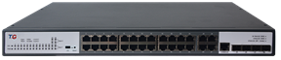
P3026M-24POE-2F-H-AC1  管理型  24个10/100/1000M电口（24个POE口），2个千兆SFP光口；  IEEE 802.3af/at标准，单端口最大30W，POE最大输出功率370W，电源最大功率450W； | 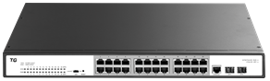
P3026M-24POE-2F-L-AC1
管理型
24个10/100/1000M电口（24个POE口），2个千兆SFP光口；
IEEE 802.3af/at标准，单端口最大30W，POE最大输出功率190W，电源最大功率220W；
P3000M-16POE-2F-HLI  管理型  16个10/100/1000M电口（16个POE口），2个千兆SFP光口；  IEEE 802.3af/at标准，单端口最大30W，POE最大输出功率220W，电源最大功率250W； | 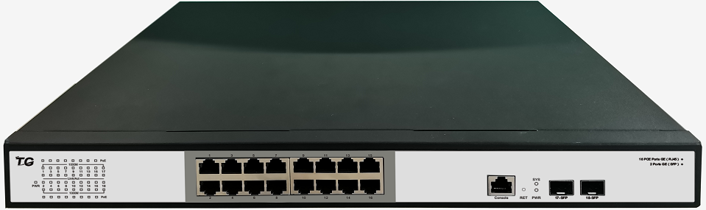
P3010M-8POE-2F-H-AC1  管理型  8个10/100/1000M电口（8个POE口），2个千兆SFP光口；  IEEE 802.3af/at标准，单端口最大30W，POE最大输出功率125W，电源最大功率150W； | 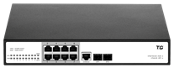
- 产品规格
项目 | P3010M-8POE-2F-H-AC1 | P3000M-16POE-2F-HLI | P3026M-24POE-2F-L-AC1 | P3026M-24POE-2F-H-AC1 | P3000M-24POE-4CGF-H-AC1
固定端口 | 8个10/100/1000M POE口  2个千兆SFP光口（独立） | 16个10/100/1000M POE口  2个千兆SFP光口（独立） | 24个10/100/1000M POE口  2个千兆SFP光口（独立） | 24个10/100/1000M POE口  2个千兆SFP光口（独立） | 24个10/100/1000M POE口  4个千兆电口+4个千兆光口（复用）
Console管理口 | 1个
复位键 | 1个
供电标准 | IEEE802.3af/at标准自适应
最高输出功率 | 30W
总功率 | POE最大输出功率125W，电源最大功率150W | POE最大输出功率220W，电源最大功率250W | POE最大输出功率190W，电源最大功率220W | POE最大输出功率370W，电源最大功率450W | POE最大输出功率370W，电源最大功率450W
POE脚位 | 1/2(+)，3/6(-)；
交换容量 | 336Gbps
包转发率 | 102Mpps | 126Mpps | 126Mpps | 126Mpps | 126Mpps
转发模式 | 全线速存储转发
工作温度 | -10~50°C
存储温度 | -40~70°C
工作湿度 | 10%～90%无凝结
存储湿度 | 5%～95%无凝结
外观尺寸 | 280（L）*180(W)*44(H)mm | 440(L)×285(W)44.5(H)mm | 440(L)×285(W)44.5(H) | 440(L)×285(W)44.5(H) | 440(L)×285(W)44.5(H)
防雷等级 | 6KV | 6KV | 4KV | 6KV | 6KV
输入电源 | AC：110～240V/50～60Hz/150W | AC：110～240V/50～60Hz/250W | AC：110～240V/50～60Hz/220W | AC：110～240V/50～60Hz/450W | AC：110～240V/50～60Hz/450W
整机重量 | <2.5Kg | <4Kg | <6Kg | <6Kg | <6Kg
LED指示灯 | Power，Link/Act，POE Status
节能环保 | 符合国际“EEE”环保节能标准
- 功能特性
项目 | P3010M-8POE-2F-H-AC1 | P3000M-16POE-2F-HLI | P3026M-24POE-2F-L-AC1 | P3026M-24POE-2F-H-AC1 | P3000M-24POE-4CGF-H-AC1
协议标准 | IEEE 802.3af，以太网供电POE标准
协议标准 | IEEE 802.3at，以太网供电POE+标准
协议标准 | IEEE 802.3u，快速以太网标准
协议标准 | IEEE 802.3ab，千兆以太网标准
协议标准 | IEEE 802.3z，千兆以太网光纤标准
MAC地址 | 8K MAC地址表
MAC地址 | 自动更新，双向学习
端口缓存（buffer） | 4.1M
巨型帧（Jumbo Frame） | 9216Byte
AI智能 | 交换机内置AI智能模块，可与全息AI平台联动实现智能开局、智能可视、智能监测、智能管理、智能自愈、智能识别、智能运维等AI智能功能
VLAN | 基于端口VLAN
VLAN | 最多4K 个VLAN
VLAN | 802.1Q标准 VLAN
生成树 | STP生成树协议
生成树 | RSTP快速生成树协议
端口汇聚 | 8组汇聚，每组最多8个端口
端口镜像 | 收发双向的端口镜像
环网 | 支持环网，多台设备组环
环网 | 环路保护功能，防止二层环路
环网 | 支持下行多环技术，2端口串行多台终端
端口隔离 | 下行端口相互隔离，同时都能与上行口通信
端口流控 | 半双工基于背压式控制
端口流控 | 全双工基于PAUSE帧
端口限速 | 基于端口的输入/输出带宽管理
组播控制 | IGMPv1/2/3和MLDv1/2 Snooping
IPv6 | 支持Pingv6
DHCP | DHCP Snooping
风暴抑制 | 所有端口基于带宽调节、风暴过滤的风暴抑制(包括未知单播、多播、未知多播、广播类型的风暴)
安全特性 | 防攻击控制，防止如Land攻击、Blat攻击、Ping攻击
安全特性 | 基于端口的MAC绑定
QOS | 802.1p端口队列优先级算法
QOS | Cos/Tos，QOS标记
QOS | WRR (Weighted Round Robin)，加权优先级轮转算法
POE | 端口供电优先级管理
POE | 端口智能重启
POE | 端口定时供电
网线线序 | Auto-MDIX功能，自动识别直通网线和交叉网线
协商模式 | 端口自动协商功能（自协商传输速率和双工模式）
系统维护 | 检测网线的联通性
系统维护 | 升级包上传
系统维护 | 系统日志查看
系统维护 | WEB恢复出厂配置
网络管理 | WEB界面管理
网络管理 | TELNET管理
网络管理 | CLI界面管理
网络管理 | SNMP V1/V2C/V3管理
网络管理 | 全息AI平台
网络管理 | 支持云端管理
- 订购信息
设备名称 | 设备信息
P3010M-8POE-2F-H-AC1 | 8个10/100/1000M电口(8个POE口）+2个千兆SFP光口、IEEE 802.3af/at标准、POE最大输出功率125W，电源最大功率150W
P3000M-16POE-2F-HLI | 16个10/100/1000M电口（16个POE口）+2个千兆SFP光口、IEEE 802.3af/at标准、POE最大输出功率220W，电源最大功率250W
P3026M-24POE-2F-L-AC1 | 24个10/100/1000M电口（24个POE口）+2个千兆SFP光口、IEEE 802.3af/at标准、POE最大输出功率190W，电源最大功率220W
P3026M-24POE-2F-H-AC1 | 24个10/100/1000M电口（24个POE口）+2个千兆SFP光口、IEEE 802.3af/at标准、POE最大输出功率370W，电源最大功率450W
P3000M-24POE-4CGF-H-AC1 | 24个10/100/1000M电口（24个POE口）+4个千兆光电复用口、IEEE 802.3af/at标准、POE最大输出功率370W，电源最大功率450W
光纤模块 | 模块信息
SFP-GE-SX-MM850 | 千兆SFP多模模块-(850nm,0.55km,LC)
SFP-GE-LX-SM1310 | 千兆SFP单模模块-(1310nm,20km,LC)
SFP-GE-LX-SM1550 | 千兆SFP单模模块-(1550nm,80km,LC)
- 联系我们
 | 深圳市万网博通科技有限公司  电话：0755-61133269  400 ：400-088-7500  网址：http://www.tg-net.cn  公司地址：深圳市龙华区大浪街道新石社区浪荣路17号3层

关于文档
本文档中的商标、图片、标识均归深圳市万网博通科技有限公司所有。
本文档可能含有预测信息，因此本文档信息仅供参考，不构成任何要约或承诺，本公司做出更正或修改恕不另行通知。
版权所有 © 深圳市万网博通科技有限公司 保留一切权利
V20220401

